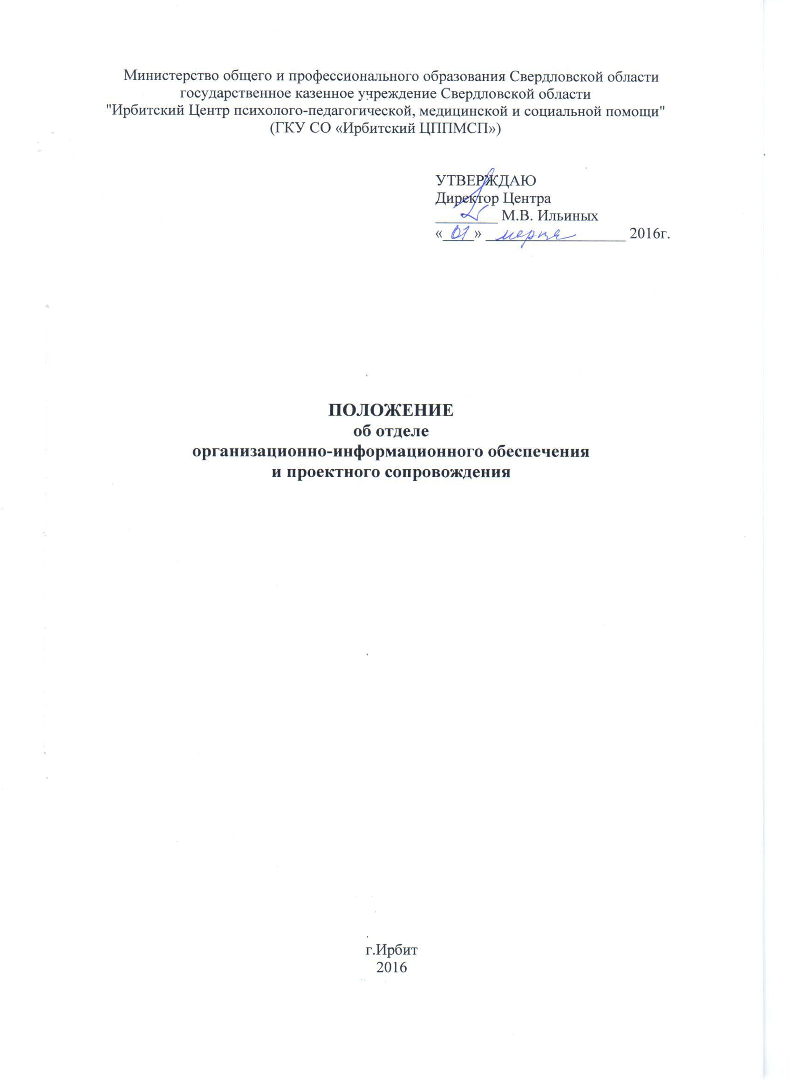
1. ОБЩИЕ ПОЛОЖЕНИЯ
  - Настоящее положение определяет основные направления деятельности отдела организационно - информационного обеспечения и проектного сопровождения, сокращенное наименование - ООИОиПС (далее Отдел) по информационному и организационному обеспечению Центра.
  - Отдел является структурным подразделением ГКУ СО «Ирбитский ЦППМСП» (далее Центра) и реализует одно из направлений его деятельности.
  - Руководит деятельностью Отдела старший методист.
  - Отдел в своей деятельности руководствуется:
- Законодательством Российской Федерации.
- Законодательством Свердловской области.
- Приказами Министерства общего и профессионального образования Свердловской области.
- Уставом Центра.
- Настоящим Положением.
- Приказами и распоряжениями директора Центра.

- СТРУКТУРА ОТДЕЛА
  - Состав и штатную численность Отдела утверждает директор Центра, исходя из условий и особенностей деятельности Центра по представлению старшего методиста.
  - В состав отдела входят следующие специалисты:
- Методисты.
- Системный администратор.
- Программист.

- ЦЕЛИ, ЗАДАЧИ И НАПРАВЛЕНИЯ ДЕЯТЕЛЬНОСТИ ОТДЕЛА
  - Цель деятельности Отдела:
- создание организационных условий информационно - методического обеспечения и проектного сопровождения деятельности Центра.
  - Основными задачами Отдела являются:
- Осуществление информационно-методического сопровождения деятельности Центра.
- Обеспечение образовательного процесса и деятельности Центра информационно-образовательными ресурсами.
- Обеспечение информационной открытости Центра.
- Содействие функционированию системы непрерывного образования специалистов.
- Поддержание и совершенствование работоспособности компьютерной и офисной техники, локальных сетей Центра.
- Обеспечение доступности информационных ресурсов и современных информационных услуг, необходимых пользователям.

  - Основными направлениями деятельности Отдела являются:
- информационно-образовательная деятельность;
- информационно-методическое обеспечение основной и дополнительных образовательных программ Центра:
- организационно-методическая деятельность;
- организационно-методическое сопровождение процесса повышения квалификации специалистов;
- обеспечение информационной открытости образовательного учреждения;
- информационно-методическое сопровождение участия Центра в мероприятиях, проектах различного уровня;
- организационно-техническое обеспечение деятельности Центра;
- оформительская и издательская деятельность;
- информационно-библиографическое обслуживание.

- ОСНОВНЫЕ ФУНКЦИИ ОТДЕЛА
  - В сфере информационно-образовательной деятельности:
- сбор, обработка, накопление информационного материала;
- формирование банка нормативно – правовой и информационно – методической документации по направлениям работы Центра;
- мониторинг профессиональных и информационных потребностей работников Центра, информационных потребностей потенциальных клиентов, посетителей Центра;
- изучение и продвижение информационно – методических документов, в том числе разработанных специалистами Центра;
- изучение, обобщение и распространение передового опыта работы по основным направлениям деятельности Центра;
- ознакомление специалистов и других категорий пользователей с опытом инновационной деятельности, практикой разработки и оптимального использования современных средств ИКТ, ориентированных на реализацию психолого-педагогических целей обучения, воспитания, развития и коррекции;
- развитие информационной культуры, в том числе общих навыков использования информационных технологий, культуры оформления документов педагогическими работниками и специалистами Центра;
- участие в проектировании образовательной среды Центра.

  - В сфере учебно-методического и информационного обеспечения основной и дополнительных образовательных программ Центра:
- комплектование печатными и электронными информационно-образовательными ресурсами в соответствии с реализуемыми программами Центра;
- информирование специалистов о новых изданиях, в том числе учебно - методических комплектах, дидактических материалах, видеоматериалах, рекомендациях, нормативных и локальных актах;
- информационная поддержка образовательной деятельности на основе современных информационных технологий (создание и ведение полнотекстовых баз данных, поиск документов по любому критерию, обеспечение доступа к электронным учебным материалам и образовательным ресурсам Интернета).

  - В сфере организационно-методической деятельности:
- мониторинг профессиональных и информационных потребностей работников системы образования, специалистов Центра;
- изучение информационных потребностей посетителей Центра по вопросам воспитания, обучения, развития и коррекции нарушений развития детей;
- методическое сопровождение и оказание практической помощи молодым специалистам, педагогическим, медицинским и руководящим работникам в период подготовки к аттестации, в межаттестационный период;
- участие в разработке программы развития Центра;
- создание медиатеки современных учебно-методических материалов;
- осуществление информационно-библиографической деятельности;
- обеспечение комплектования фонда Отдела профильной литературой;
- взаимодействие и координация методической деятельности с социокультурными партнерами образовательного пространства города и области;
- участие в подготовке и проведении конференций, совещаний и семинаров;
- информационно-методическая и практическая помощь в оформлении демонстрационного и иного материала участников мероприятий Центра;
- сбор и обработка тезисного материала участников мероприятий;
- получение обратной связи об уровне и качестве проведенного мероприятия;
- участие в подготовке к изданию информационных и справочных материалов, каталогов и проспектов Центра.

  - В сфере организационно-методического сопровождения процесса повышения квалификации специалистов:
- участие в планировании и организации повышения квалификации педагогических работников и руководителей Центра, оказание им информационно-методической помощи в системе непрерывного образования;
- поиск и анализ предложений субъектов системы повышения квалификации, продвижение их среди специалистов Центра;
- информационно-методическое сопровождение и оказание практической помощи педагогическим и руководящим работникам, специалистам Центра в период обучения в профессиональных учебных заведениях, курсах повышения квалификации и переподготовки, участия в вебинарах, видеоконференциях;
- помощь в организации различных форм повышения квалификации на базе Центра.

  - В сфере обеспечения информационной открытости образовательного учреждения:
- поддержка работы сайта;
- наполнение сайта актуальной информацией в соответствии с законодательством и потребностями Центра;
- популяризация деятельности Центра;
- представительство Центра в сети Интернет;
- взаимодействие с общественными организациями, СМИ, другими структурами по информированию о деятельности Центра, организации совместной работы:
- анонсирование мероприятий Центра на сайте и распространение информации о мероприятии по электронной почте;
- ведение переписки с реальными и потенциальными партнерами с помощью электронной почты;
- поздравление партнеров на сайте, на тематических форумах, по электронной почте.

  - В сфере информационно-методического сопровождения участия Центра в мероприятиях, проектах различного уровня:
- оказание информационно-методической поддержки педагогическим работникам и руководителям Центра в проектной и инновационной деятельности;
- организация проведения мероприятий, направленных на распространение результатов инновационной деятельности, опыта работы специалистов;
- поиск, отбор и анонсирование проектов, конкурсов, фестивалей, конференций и других мероприятий, в которых могут участвовать специалисты, дети и их родители (законные представители;
- информационно-методическое сопровождение участников мероприятий различного уровня;
- методическое сопровождение проектной деятельности Центра.

  - В сфере организационно-технического обеспечения деятельности Центра:
- обеспечение информационной безопасности, антивирусной защиты компьютерной техники Центра
- контроль за режимом доступа к информации, использования компьютерной и офисной техники, программного оборудования Центра, сети Интернет;
- поддержание работоспособности программных и технических средств Центра;
- организация сетевого информационно-коммуникационного обслуживания, взаимодействия;
- анализ состояния научного, учебно-методического, научно-технического обеспечения Центра в области информационно-коммуникационных технологий;
- анализ состояния подготовленности кадров в области владения компьютером, информационными технологиями;
- оказание консультативной помощи специалистам Центра по вопросам использования оборудования, программных продуктов, информационных технологий, информационных поисковых системы;
- работа с электронной почтой;
- программно-аппаратнаая поддержка диагностических и коррекционно-развивающих методик, используемых специалистами Центра.

  - В сфере оформительской и издательской деятельности:
- работа по созданию фирменного стиля Центра, его модернизация и периодическое обновление;
- работа по разработке и созданию макетов брендовой продукции: информационных и рекламных объявлений, рекламных буклетов, плакатов, открыток, визитных карточек, бэджей, календарей, флаеров, эмблем, бланков, обложек изданий, специальных иллюстраций и др;
- разработка эскизов корпоративных информационных стендов, табличек стендовых конструкций, используемых для корпоративных и рекламных мероприятий (выставок, презентаций, пресс-конференций, торжественных приемов и др.;);
- согласование с руководителем Центра перечня продукции, необходимой для изготовления;
- проведение экспертизы документов, разрабатываемых специалистами Центра, их согласование с руководителем, методическим советом Центра, подготовка издания к печати (редактирование, форматирование, оформление);
- подготовка к печати, печать научно-методических материалов, рекомендаций и другой нормативно-справочной, информационной продукции.

  - В сфере информационно-библиографического обслуживания:
- выдача во временное пользование печатных и электронных документов;
- выполнение тематических и фактографических справок;
- популяризация информационных ресурсов.

- ПРАВА И ОБЯЗАННОСТИ РУКОВОДИТЕЛЯ ОТДЕЛА
  - Руководитель Отдела для решения возложенных на него задач имеет право:
- самостоятельно определять содержание и формы деятельности Отдела в соответствии с направлениями его деятельности, приведёнными в настоящем Положении;
- участвовать в подборе и расстановке кадров отдела;
- на свободный доступ к информации, связанной с решением поставленных перед Отделом задач;
- участвовать в подготовке и принятии решений, находящихся в компетенции Отдела;
- вносить в установленном порядке предложения по вопросам, связанным с организацией и осуществлением деятельности Отдела;
  - Руководитель Отдела обязан:
- разрабатывать регламентирующую документацию Отдела;
- своевременно изучать нормативную документацию по своему направлению деятельности;
- осуществлять планирование и анализ результатов деятельности Отдела.

- ВЗАИМОДЕЙСТВИЕ
  - Для выполнения функций и реализации прав, предусмотренных настоящим Положением, Отдел взаимодействует с руководителями, специалистами Центра и педагогами образовательных учреждений Свердловской области в пределах своей компетенции.

- ОТВЕТСТВЕННОСТЬ
  - На специалистов Отдела возлагается персональная ответственность за:
- обеспечение сохранности принятых на ответственное хранение программных и технических средств;
- обеспечение сохранности принимаемой информации и достоверности передаваемой;
- своевременное, а также качественное исполнение документов и поручений директора Центра;
- недопущение использования информации сотрудниками Отдела в неслужебных целях;
- надлежащий контроль за режимом доступа к информации, который может повлечь утечку информации, повредить информационные базы данных;
- нарушение Правил внутреннего трудового распорядка, должностной инструкции, других документов Центра.
  - Руководитель Отдела несет ответственность за организацию делопроизводства Отдела.
  - При расторжении трудового договора работники передают ответственным лицам все имеющиеся материальные и электронные носители информации.
  - После прекращения трудовых отношений с Центром работники Отдела не имеют права разглашать ставшие известными им в процессе работы персональные данные работников Центра, его партнеров, клиентов.

